**山东省大学生装备制造业创新大赛评审系统材料提交**

**用户指南**

1、登陆与注册

请登陆山东省工业机械协会官网https://www.sdjxkjw.org.cn/，点击右上角山东省大学生装备制造业创新大赛评审系统进行注册，注册完成后请完善基础信息。

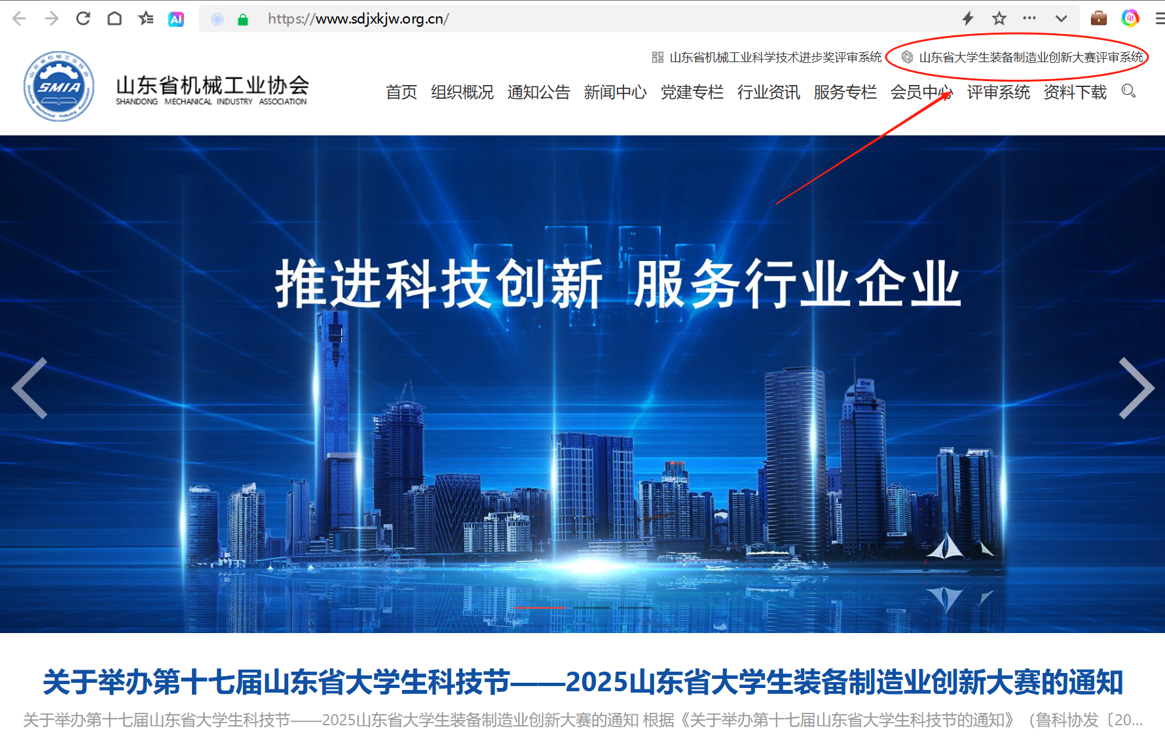

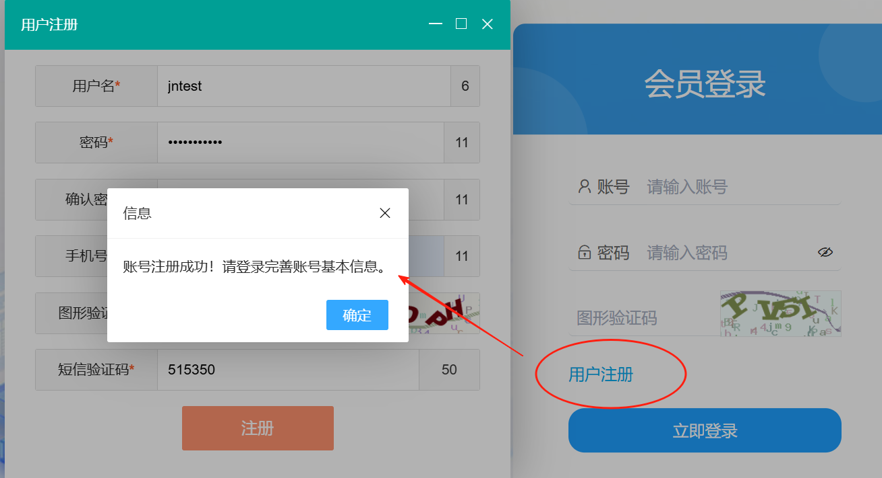

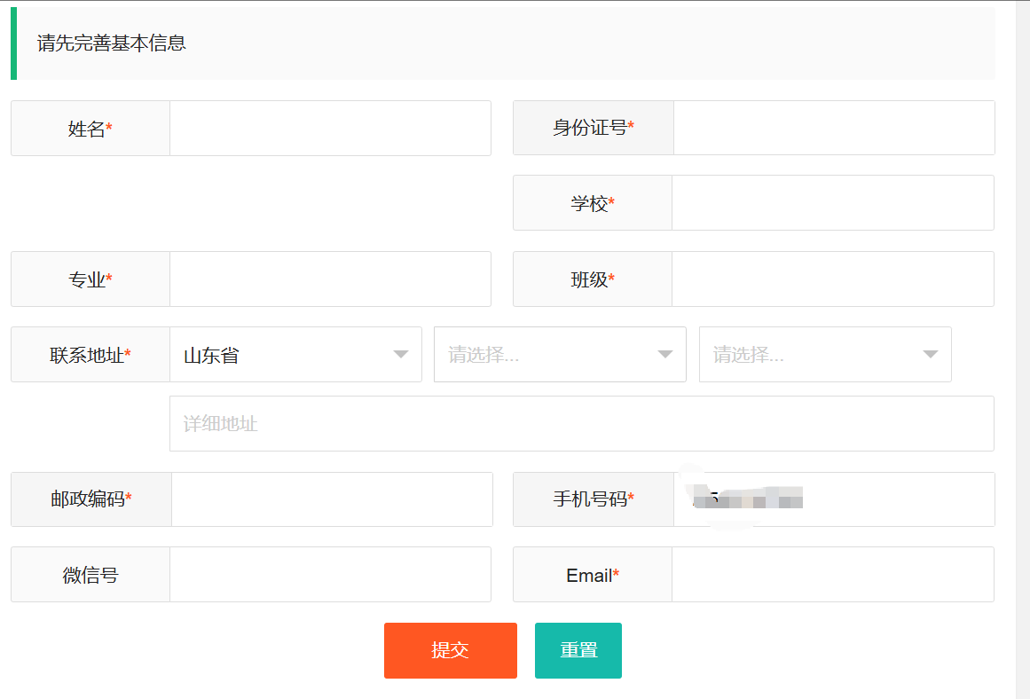

2、项目申报

注册完成后，点击申报项目栏目，选择参赛类别，按要求填写相关字段内容。上报过程中可保存草稿，可以修改。

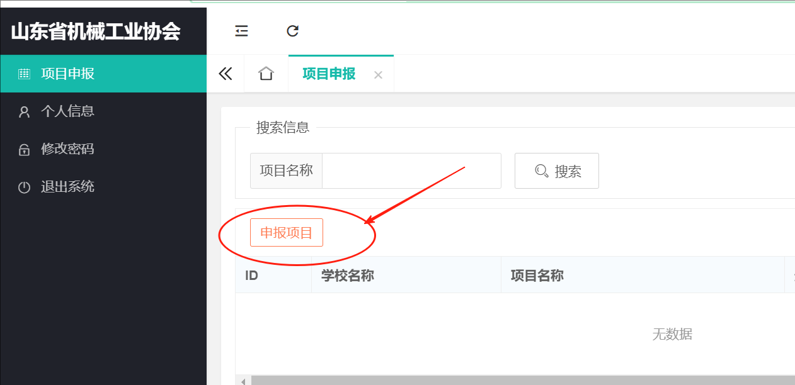

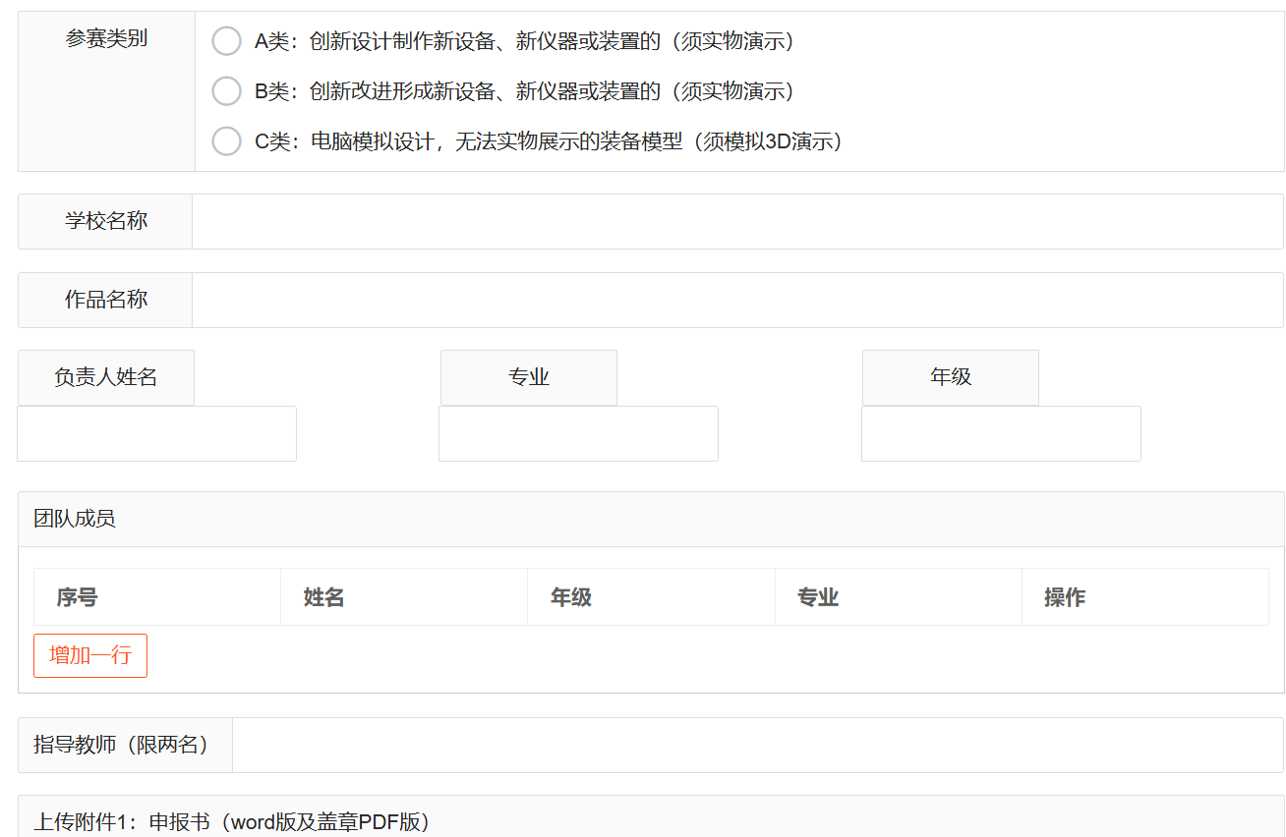

3、完成提交。

项目填写完成，检查无误点击上报。

